　　　　

**８のスケジュール！**

**にけないように！**

がきました！こまめなでをえていきましょう。

***だより***

***練馬区***

logo1

（2019）8（NO.124）

： センターういんぐ

センターういんぐは、のあるたちやそのがでせず、してらしくいきいきとしたがれるようににえサポートするところです。

|  |  |  |  |  |  |  |
| --- | --- | --- | --- | --- | --- | --- |
| 日 | 月 | 火 | 水 | 木 | 金 | 土 |
| 説明: 2  ※　　　は、おみです。　　※（オ）はオープンスペースです。  ※プログラムのみはの25からです。  ※IMRは｢リカバリーとの｣です。  ※『つぼみの』はとのです。  ※ういんぐはとのﾎﾞﾗﾝﾃｨｱ・  ｺｰﾅｰでっています。 | | | | 1 | 2 | 3 |
| (オ)なし  () | (オ)なし  () | ～7:00(オ)  　2:00～3:00    3:30～5:00  　IMR⑨  　6:30～7:30  し→P3 |
| 4 | 5 | 6 | 7 | 8 | 9 | 10 |
| ～7:00(オ)  　3:00～4:00  いきいき  →P2 | ～7:00(オ)  2:00～4:00  る  カメレオン | 説明: 2 | ：()  ～7:00(オ)  1:00～  パソコン①(50)  　4:00～5:00  きれいにし！ | (オ)なし  () | (オ)なし  ()  　1:00～3:00  ういんぐ  →P２  (100) | ～7:00(オ)  2:00～3:30  の  3:30～5:00  　IMR⑩ |
| 11 | 12 | 13 | 14 | 15 | 16 | 17 |
| ～7:00(オ)  10:00～  ｻﾎﾟｰﾀｰ  2:00～3:30  　なでしこ  　→P2 | ～7:00(オ)  　6:30～7:30  をじるﾌﾟﾛｸﾞﾗﾑ『』  →P3 | 説明: 2 | ：()  ～7:00(オ)  1:00～  パソコン②(50)  　3:00～4:30  きれいにし！  ＆ゴーヤ→P3 | (オ)なし  () | (オ)なし  () | ～7:00(オ)  　3:30～5:00  　IMR⑪ |
| 18 | 19 | 20 | 21 | 22 | 23 | 24 |
| ～7:00(オ)  　2:00～4:00    『ﾛｰﾏﾝというの―の―』→P2 | ～7:00(オ)  　2:00～3:30  のつどい  →P4 | 説明: 2 | ：()  ～7:00(オ)  1:00～  パソコン③(50)  4:00～5:00  きれいにし！ポスターり | (オ)なし  () | (オ)なし  ()  　1:00～3:00  ういんぐ→P2  (100) | ～7:00(オ)  　10:00～  ぴあまっぷ  1:30～2:30  →Ｐ4  3:30～5:00  　IMR⑫ |
| 25 | 26 | 27 | 28 | 29 | 30 | 31 |
| ～7:00(オ)  　5:30～  ちり | ～7:00(オ)  1:30～3:30  　つぼみの | 説明: 2 | ：()  ～7:00(オ)  4:00～5:00  きれいにし！ポスターり | (オ)なし  () | (オ)なし  () | ～7:00(オ)  　3:30～5:00  　IMR⑬ |

◆は・・・：９:00～８:00、・：～８:00です。

◆はがです。オープンスペースのにできます。スタッフにおかけください。

1

▲ のきれいにし！はいをけるため、をしています。ごください。

**：84（）**

**3:00～4:00**

**：ういんぐ**

☆のおらせ☆

『**ローマンというの－の－**』

(2017／アメリカ／129)

**：818() 2:00〜4:00**

**：ういんぐ**

やがあってもにきることのさをえてもらえるです。にしてはのをするけれど、それは(む)…そんなのおです。ぜひごください！ういんぐのはりです！でけてもからのもです☆

👤いきいきのおらせ👤

　の「き！」は、での「いきいき」にになります。は、にいきいきをおきします。いきいきのにわせて、みんなでしくをかしましょう！







**◆ういんぐのおらせ◆**

**ういんぐ・** ☎03-3929-1467

：ﾎﾞﾗﾝﾃｨｱ・ｺｰﾅｰ

**：89（）1:00～3:00**

（２）

**『のかき！in』**

：100

**ういんぐ・** ☎03-3922-2422

：ﾎﾞﾗﾝﾃｨｱ・ｺｰﾅ-

**：823（）1:00～3:00**

（４）

**『のかき！in』**

：100





♡なでしこのとおらせ♡

61６()のなでしこは１０のでした。ういんぐではなあじさいがき、となっていました。そこから、「あじさいのブーケをろう🌸」というテーマで、ういんぐのあじさいをごできなをきなだけみり、ブーケのをいました！めてされたもはされていましたが、ブーケをりながらのメンバーのとしくされていました。にをくと、「しかった」や「ることがてしかった」などとがり、ブーケりをしてしいとなりました♪

★のなでしこは…

**：811（）**

**2:00～3:30**

：ういんぐ

**：『のをこう♬』**

：

みんなでいてみたい「にまつわる」のをおちでしたら、してください。みんなでのをしみましょう！



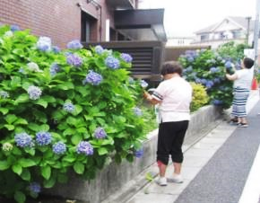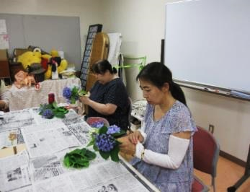

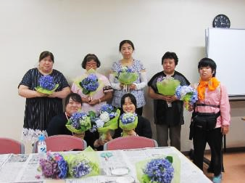

とりどりのな

ブーケがました✿

2

▲ のプログラムは**おみ**です。は**99（）**です。

✿をじるプログラムのおらせ✿

★ゴーヤ★

：

**814（）3:00～4:30**

※「きれいにし！」にて

：ういんぐオープンスペース

「きれいにし！」にてみんなでてたゴーヤをして、しい「ゴーヤチャンプルー」をりましょう！

もちろん

り、「きれいに

し！」もい

ます！

☆☆

：

**812（）6:30～7:30**

：けやき

（ういんぐ、でします）

ういんぐ！

とえばのです！！

はてういんぐでします。

となるので、はってごくだ

さい♬

☆し☆

：

**8３（）6:30～7:30**

：ボート

（ういんぐ、でします）

ボートでわれる「69 しのべ」にて、ういんぐでをいたをしにきましょう！

となるので、はってごください。

C:\Users\202\AppData\Local\Microsoft\Windows\Temporary Internet Files\Content.IE5\HZEIL2MH\MC900228575[1].wmfC:\Users\202\AppData\Local\Microsoft\Windows\Temporary Internet Files\Content.IE5\HZEIL2MH\MC900228575[1].wmfC:\Users\202\AppData\Local\Microsoft\Windows\Temporary Internet Files\Content.IE5\HZEIL2MH\MC900228575[1].wmfC:\Users\202\AppData\Local\Microsoft\Windows\Temporary Internet Files\Content.IE5\HZEIL2MH\MC900228575[1].wmfC:\Users\202\AppData\Local\Microsoft\Windows\Temporary Internet Files\Content.IE5\HZEIL2MH\MC900228575[1].wmfC:\Users\202\AppData\Local\Microsoft\Windows\Temporary Internet Files\Content.IE5\HZEIL2MH\MC900228575[1].wmf







❖のおらせ❖

『　ういんぐ』

：９２７（）

　　　　　　２：００〜４：００（１：３０〜）

：

：　２

：５０（）

※はオープンスペースはありません。

★りりの★

　77（）に、ういんぐにて、ねりまエコアドバイザーのとりりをいました。

メンバーとボランティアが14し、いのをるし、りでななりをりました。「どものののがかしい」「めてるりつけのがしかったが、でええてかった」というがありました。

さんのい、うといですね

☆彡

C:\Users\202\AppData\Local\Microsoft\Windows\Temporary Internet Files\Content.IE5\HZEIL2MH\MC900228575[1].wmf



の「ういんぐ」は、の をにおえし、うつをわれるへのかかわりについてびをめます。

しいのやおしみなどは、の「すずらん９」にです。、のあるなら、どなたでもごいただけます。さまのごをおちしています。

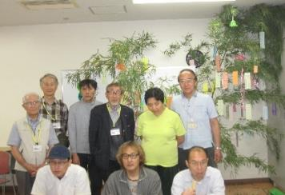









でをされているは、ういんぐのがされます。

しくはのケースワーカーにおいわせください。

おらせ

3０

3

👬のつどいおらせ👬

のもやがてがになっていく…。さんから「がなのでりたい」「のちにりいたい」「サービスについてりたい」「ののためにもえておきたい」というがあがっています。

・えるやサービス　・できる

・かかる　　　　　　・とどうわっていくか

など、さんがのあることをざっくばらんにしながらにえておきませんか？

もにつどいをしたいとえております。ぜひおにごさい。

**：819（）2:00～3:30**

**：ういんぐ**

●●

　622（）にメンバーと8のがありました。みなさんでをしたあと、ということもありののについてしいました。のだからういんぐにのもちょっとなぁ…と、テレビや・やラジオを、したりとみなさんそれぞれの方やごしをしました。「かするのもいいけど、ゆっくりごすのもいいね。」などなど。サイズのごしをとなりました。

は、**824（）1:30～2:30**にいます。みなさんのごちしています。



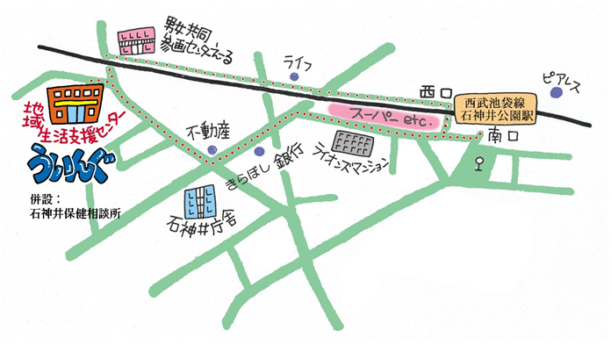

4

▲「ういんぐ」ごにあたって▲

○ゴミはおちりください。

○です。でのもごください。

○でのはごください。はのをごください。

○やの、ＳＮＳへのはごください。

★より8

をてし、いをなりにみ、センターえーるがあるをし、をくぐりするとにレンガの（ういんぐ・）があります。

〒177-00417-3-28 1

（：）

TEL：03-3997-2181

FAX：03-3997-2182

ホームページ：

http://www.neri-shakyo.com/department/wing

センターういんぐ